# 计算机网络知识竞赛总结

为了积极开展创先争优活动，全面推进大学生素质教育，激发学生自主学习科学文化知识的兴趣和积极性，丰富大学生的计算机网络知识，有效地促进学风建设，我系决定举办“计算机网络知识竞赛”，具体活动方案如下：

**一、活动宗旨**

本次活动的宗旨在于检测大学生对计算机网络基知识的掌握情况，使学生了解计算机网络相关的前沿知识，营造一种浓厚的学习氛围，丰富学生的课余生活和提高同学们学习计算机网络知识的热情，以适应当前的就业形势。

**二、活动对象**

河南化工职业学院全体在校生。报名人数不限，各系以班级为单位将名单交于信息工程系办公室郭璇老师处。

1. **比赛内容**

计算机网络基础知识、交换机及路由器相关知识等。

1. **比赛形式**

上机答题：比赛时间为2小时，全部为单项选择题；比赛结果按成绩从高到低排名，设置一、二、三等奖，颁发荣誉证书和奖品，同时按学生手册相关规定给予相应奖励。

其中：一等奖1名（奖品价值200元左右及证书）

二等奖3名（奖品价值100元左右及证书）

三等奖5名（奖品价值50元左右及证书）

优秀奖30名（给予证书奖励）

1. **活动时间**

1、报名时间：2015年11月23日——2015年11月30日

2、比赛时间：2016年1月5日下午14:00-16:00。

**六、活动地点**

实训楼E422机房。

1. **比赛结果**

参赛选手77人，分别来自信息系计算机应用和计算机网络及3G移动通信专业。经过激烈的比赛，网络1401班孙青文等9名选手取得了较好的成绩，分获一、二、三等奖，为鼓励学习，特设优秀奖30名，名单附下。

附：获奖名单

一等奖（1人）： 孙青文

二等奖（3人）： 靳 升 郭金波 车振刚

三等奖（5人）： 苏书娟 李石 季德馨 冯贺龙 祝晶晶

优秀奖（28人）：许文文 董中立 张真真 余跃 王慧丽 王 帅

陈东升 孙闯 马晨翔 赵永亮 晋孟远 胡康

郑凯歌 张志远 张祥宇 冯成磊 张晨宇 李静静

寇瑞强 郭向阳 王浩恒 崔兴超 常华伟 唐永顺

贺怡衡 马梦珠 尹珍珠 李梦楠 张娜 胡长富

现场照片：

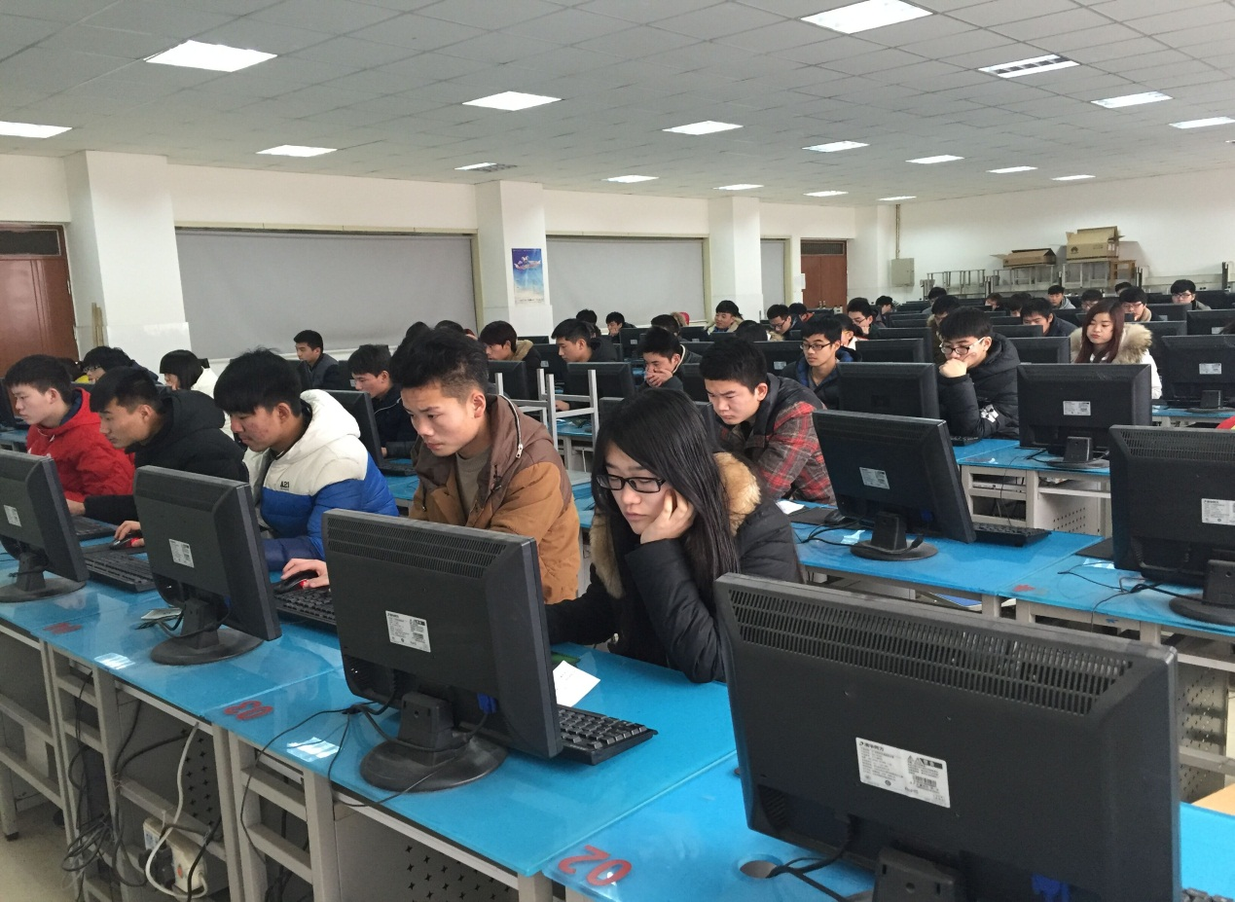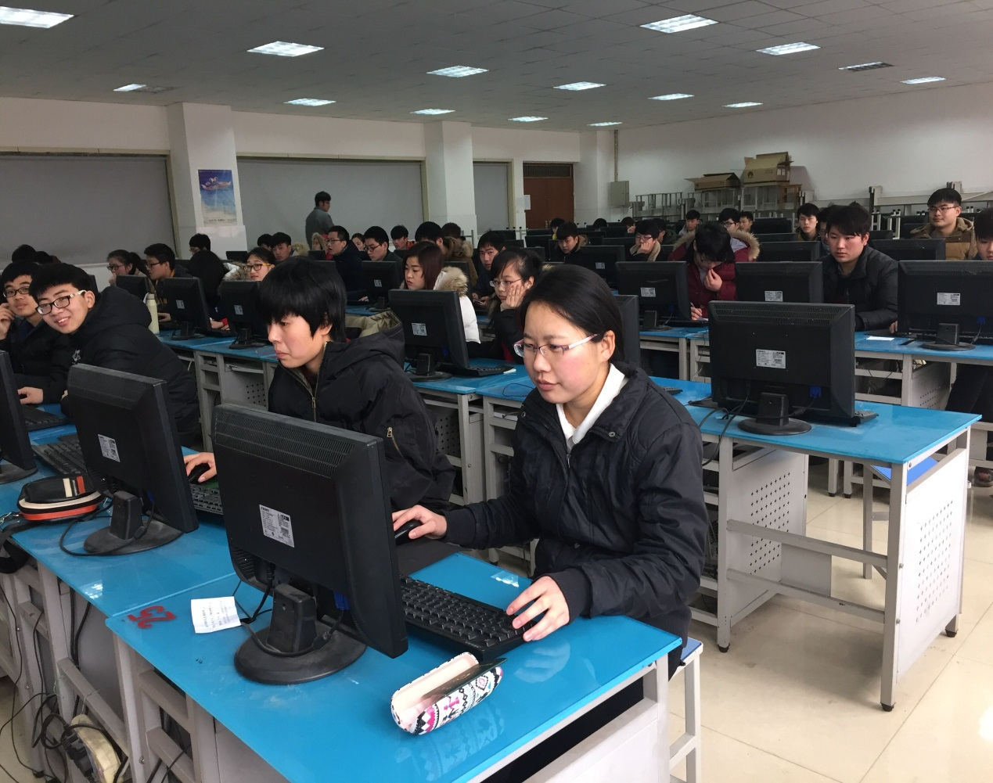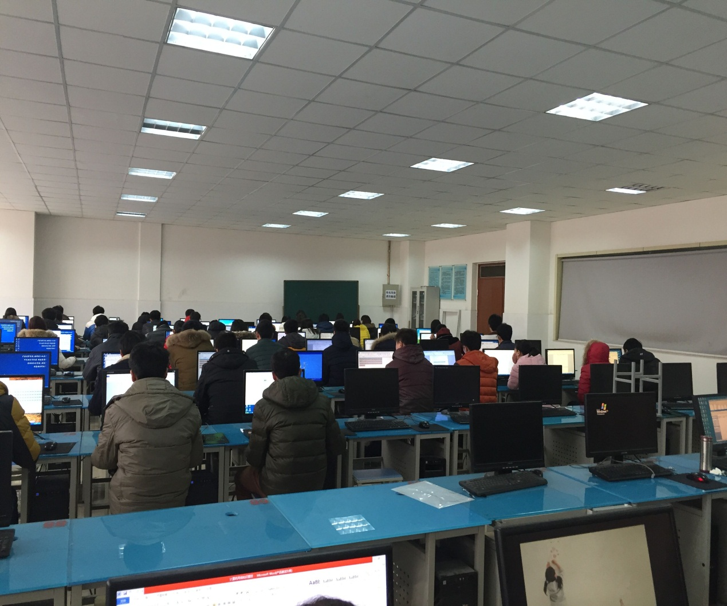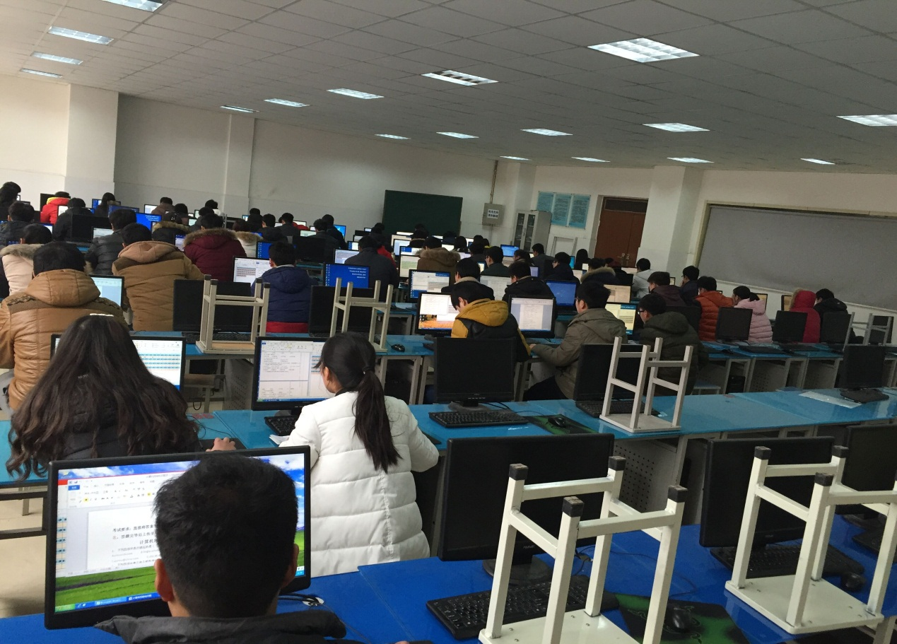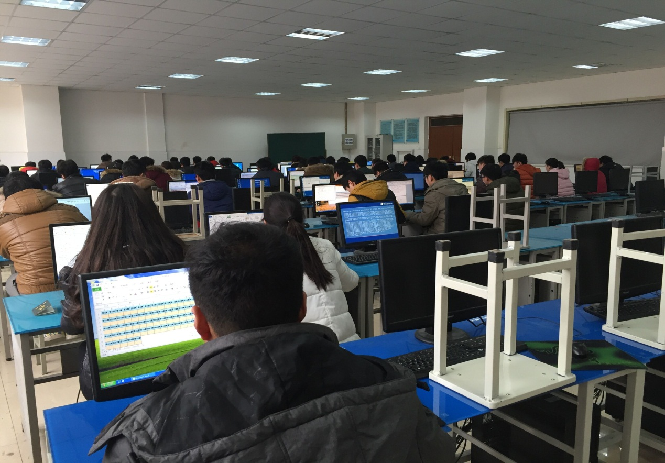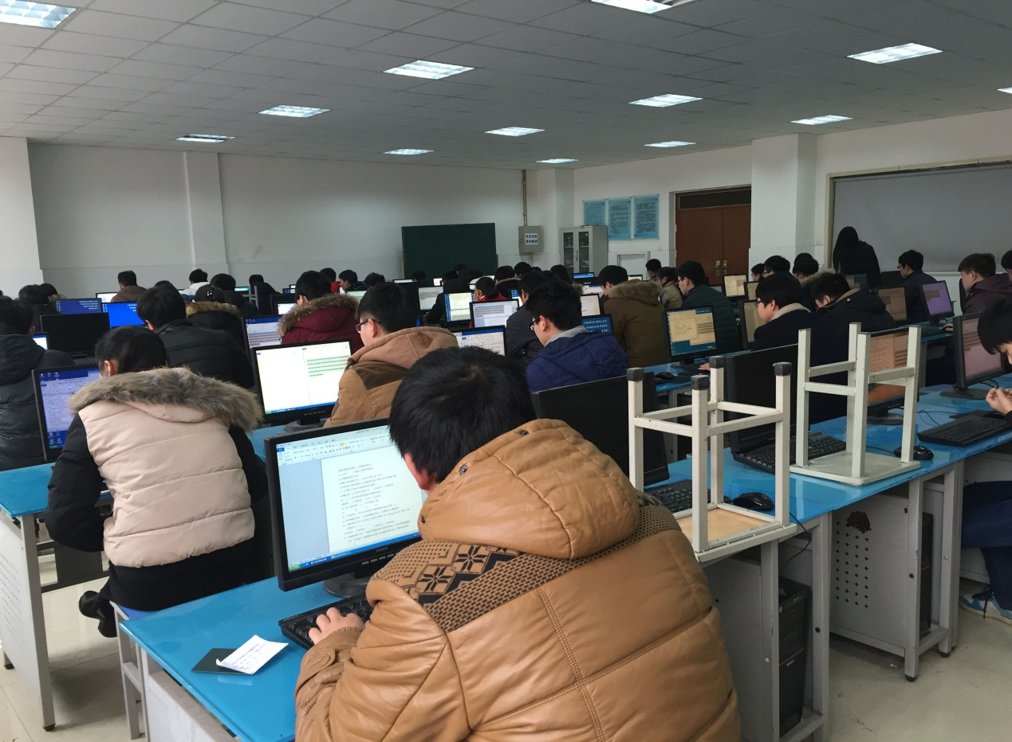

2016年1月6日